Vánoční tradice (zvonky, jmelí, kapr)

Pracovní list je určen všem, kteří se chtějí dozvědět o některých vánočních zvycích a jejich původu. Žák aplikuje informace, které nalézá ve videoukázce, pracuje s textem, čte s porozuměním, vyhledává na internetu a ve slovníku.
České vánoční zvyky

________________________________________________________
- Popiš, jaké pocity nebo situace se ti vybaví:
- Když slyšíš cinkání vánočního zvonečku.
………………………………………………………………………………………………………………………………………………………………………………………………………………………………………….
- Když dostaneš větvičku jmelí.
………………………………………………………………………………………………………………………………………………………………………………………………………………………………………….
- Když vidíš před obchody kádě s vánočním kaprem.
………………………………………………………………………………………………………………………………………………………………………………………………………………………………………….
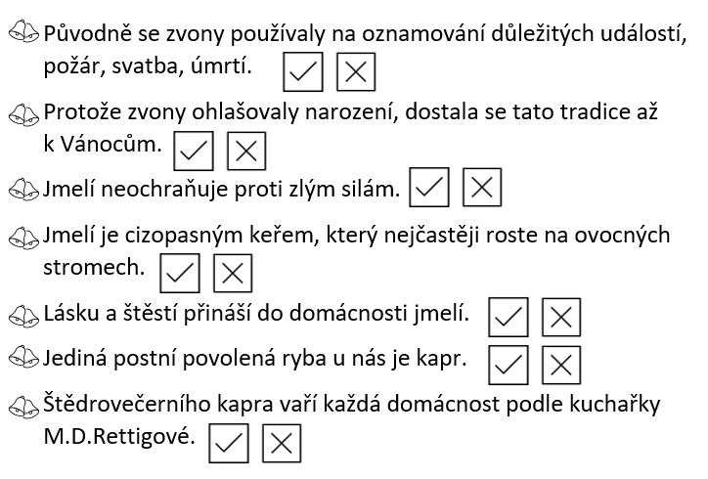
- Označ zda je tvrzení pravda nebo lež.
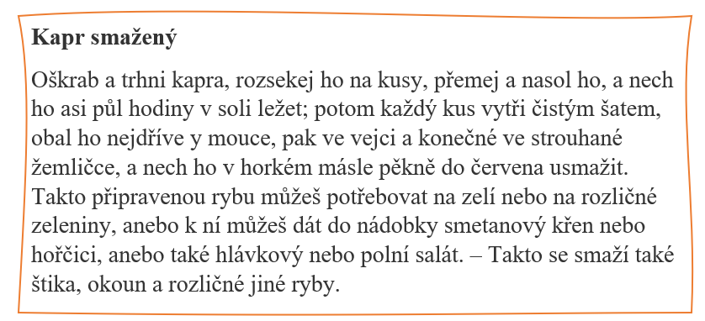
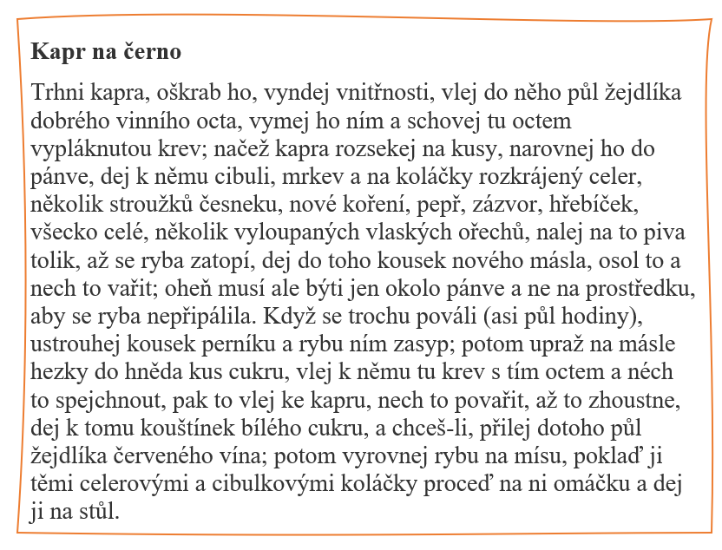
- Vypiš, co bude potřeba na přípravu kapra na černo podle receptu Magdaleny Dobromily Rettigové
………………………………………………………………………………………………………………………………………………………………………………………………………………………………………………………………………………………………………………………………………………………………………………………………………………………………………………………………………………………………………………………………………………………………………………………………………………………………………………………………………………………………………………………………………………………………………………
Co je to žejdlík?
Co je to žemlička?

………………………………………………………………………………………………………………………………………………………………………………………………………………………………………………………………………………………………………………………………………………………………………………………………………………………………………………………………………………………………………………………………………………………………………………………………………………………………………………………………………………………………………………………………………………………………………………

- Vyhledej na internetu další informace o těchto tradicích.
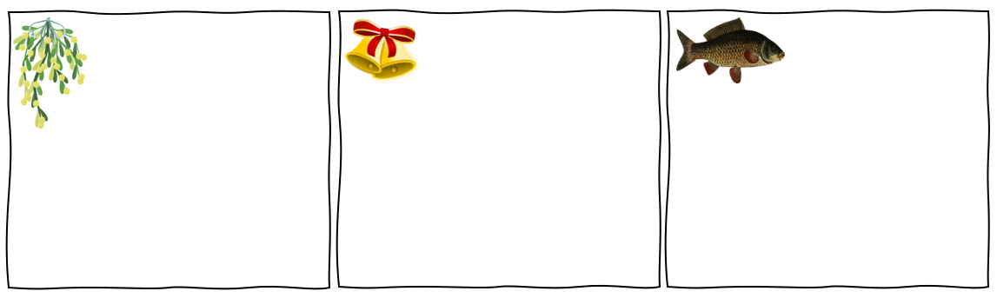
Co jsem se touto aktivitou naučil/a:
………………………………………………………………………………………………………………………………………………………………………………………………………………………………………………………………………………………………………………………………………………………………………
Autor: Dominika Chalušová
Toto dílo je licencováno pod licencí Creative Commons [CC BY-NC 4.0]. Licenční podmínky navštivte na adrese [https://creativecommons.org/choose/?lang=cs].
Zdroje:
https://pixabay.com/cs/illustrations/jmel%c3%ad-v%c3%a1noce-dekorace-dovolen%c3%a1-1091986/
https://pixabay.com/cs/vectors/zvony-v%c3%a1noce-v%c3%a1no%c4%8dn%c3%ad-dekorace-2957570/
https://pixabay.com/cs/vectors/zv%c3%ad%c5%99e-kapr-ryba-sladkovodn%c3%ad-jezero-2029698/
http://rettigova.lukul.cz/rozlicne-ryby

